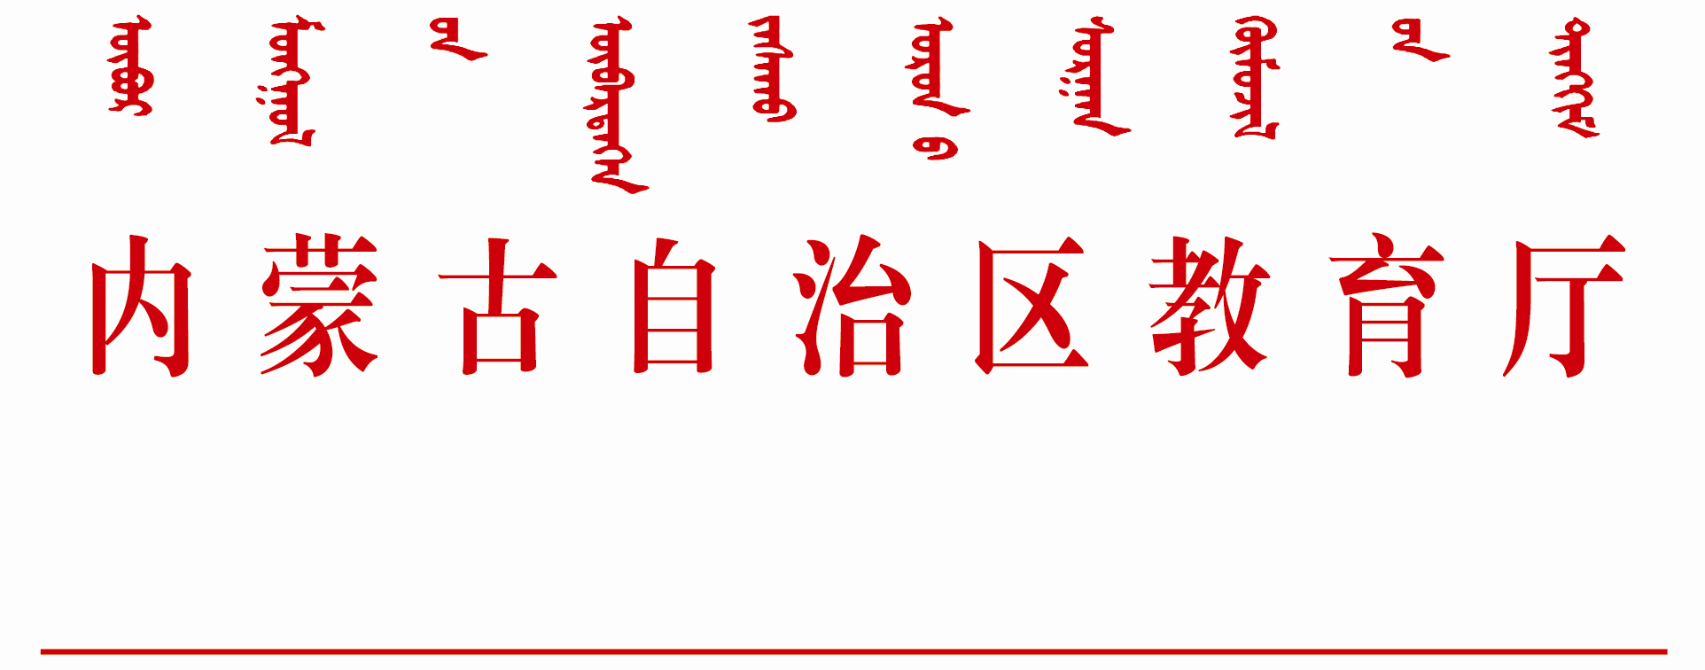

内教研函〔2015〕27号

内蒙古自治区教育厅关于公布全区研究生
教育教学改革研究与实践项目的通知

各研究生培养单位：
根据《内蒙古自治区教育厅关于申报研究生教育教学改革研究与实践项目的通知》（内教研函〔2015〕21号）要求，经各研究生培养单位评审推荐，自治区教育厅核准公示，决定对100项2015年全区学位与研究生教育教学改革研究课题项目予以公布并立项支持。
请各研究生培养单位与承担全区研究生教育教学改革研究与实践项目的负责人签订计划任务书。各单位要根据教育厅资助的额度进行不低于1:1的匹配投入。同时，要制定管理办法，加强对项目资金的使用管理，实行专款专用，提高项目的管理水平和资金使用效益。各研究生培养单位要认真组织项目实施，加强监督检查和验收总结工作，发挥项目实施对研究生教育改革的推动作用，促进我区研究生教育发展和质量提高。各项目负责人要以高度负责的态度，切实履行职责，认真组织、潜心研究、深入实践、全面总结，争取高质量地完成项目。此次项目实施周期约为3年，项目结束后，请各研究生培养单位将项目实施和结题情况形成报告（纸质版、电子版各1份）报自治区教育厅学位管理与研究生教育处。
通讯地址：呼和浩特市新城区丁香路5号内蒙古自治区教育厅613室
电子邮箱：nmg_xwb@163.com
联系人：张国民 电话：0471-2856601

附件：2015年内蒙古自治区研究生教育教学改革研究与
实践项目名单

内蒙古自治区教育厅
2015年10月19日

抄送：教育部学位管理与研究生教育司，有关厅领导、厅机关有关处室
内蒙古自治区教育厅办公室 2015年10月19日印发

